ขั้นตอนการใช้งานแอปถนนคนเดินเทศบาลนครอุดรธานี
ส่วนผู้ประกอบการค้าในถนนคนเดิน
1.ดาวโหลด แอป ถนนคนเดินเทศบาลนครอุดรธานี โดยเข้าที่ play stor หรือ google play แล้วแต่ระบบของสมาร์ทโฟนพิมพ์ค้นหา ตลาดถนนคนเดินนครอุดรธานี
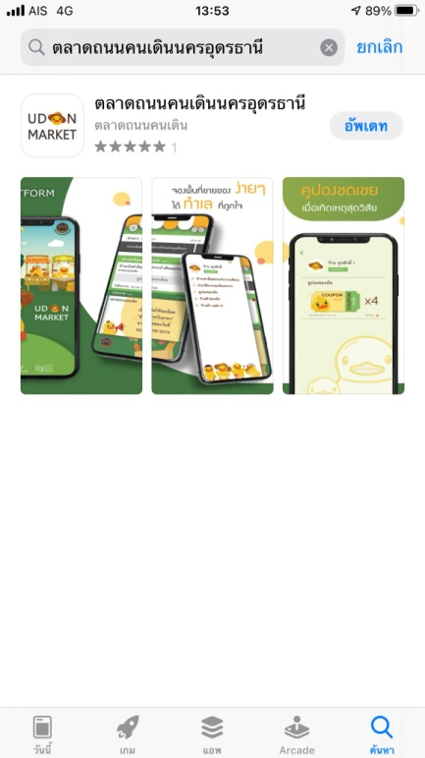

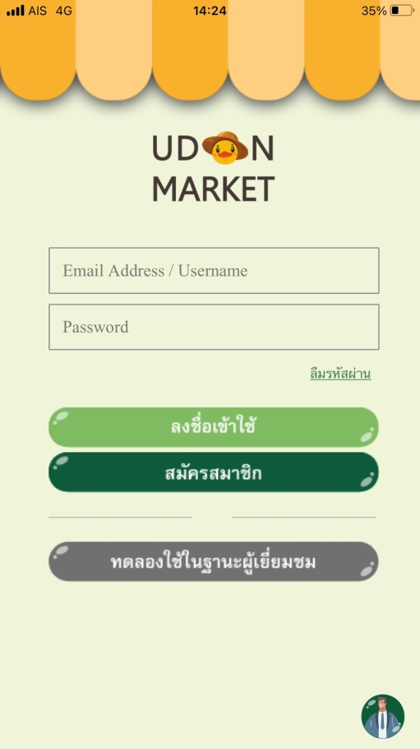
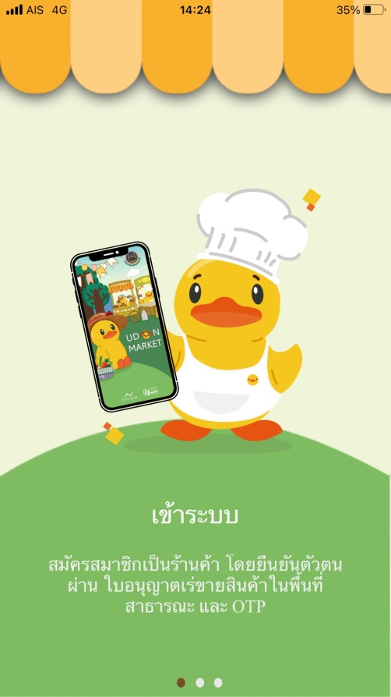
2.เข้าระบบโดยใช้ user password ที่ได้รับจากแอดมินประจำล็อค (ผู้ประกอบการขาประจำ) หรือสมัครด้วยตนเอง (ผู้ประกอบการขาจร)

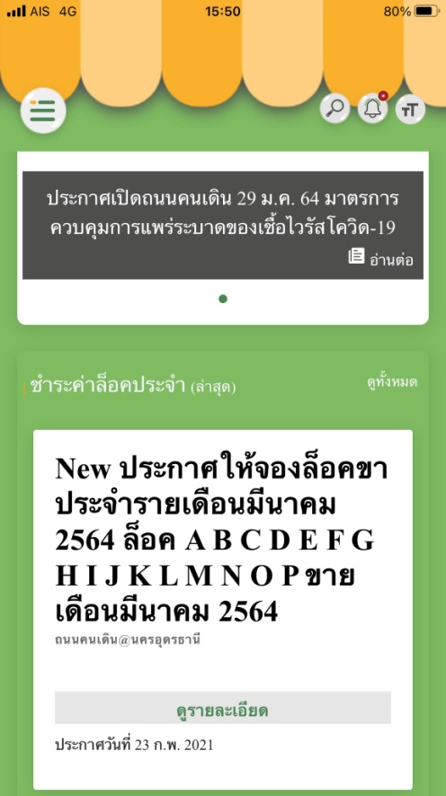
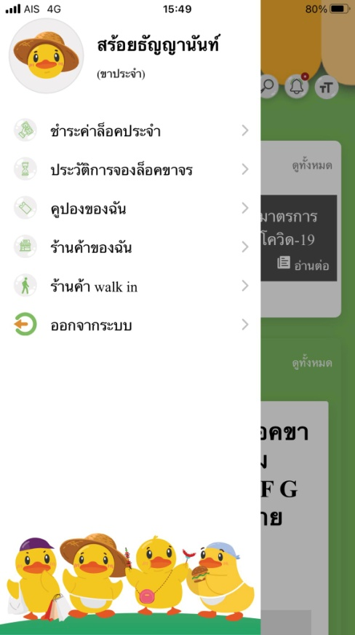
3.เมื่อเข้ามาในระบบแล้วจะเห็นประกาศให้จองล็อคและชำระค่าล็อค ให้กดดูที่รายละเอียดตามรูป

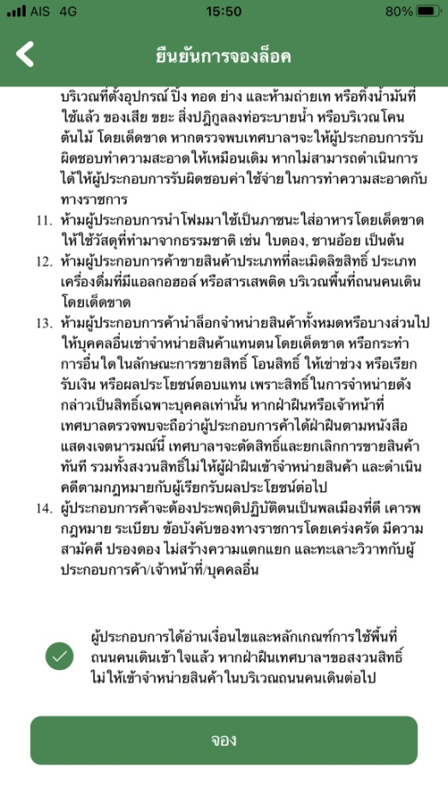
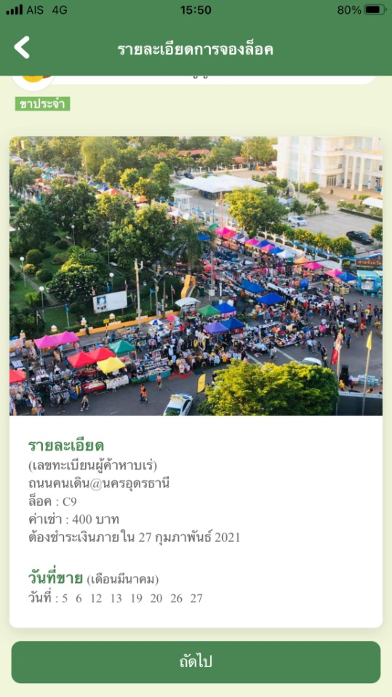
4.เมื่อเข้าสู่หน้าจอรายละเอียดข้อมูลล็อค จะเห็นราคาค่าเช่า วันที่ขาย แล้วกดถัดไปอ่านรายละเอียดเงื่อนไข แล้วกดตามรูป และจอง

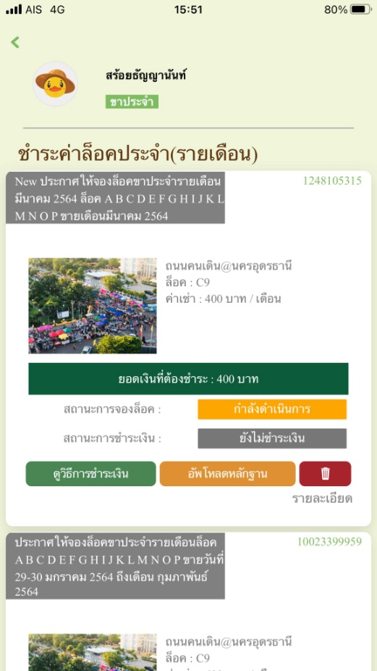
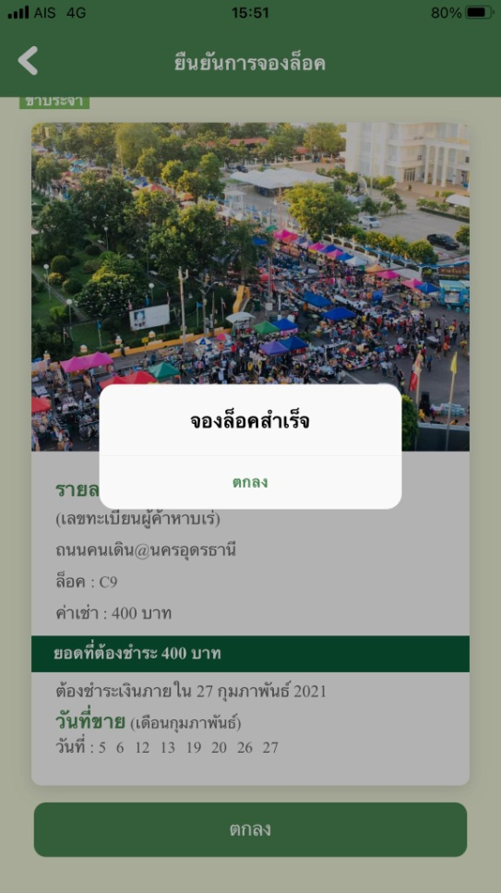
5. จองล็อคสำเร็จ กดตกลง จะเห็นหน้าจอเข้าไปดูวิธีชำระเงิน และอัปโหลดหลักฐาน

6.เมื่อกดปุ่มดูวิธีการชำระเงินแล้วจะเห็นหน้าจอ ที่มีเลขที่บัญชี สำหรับโอนค่าล็อค
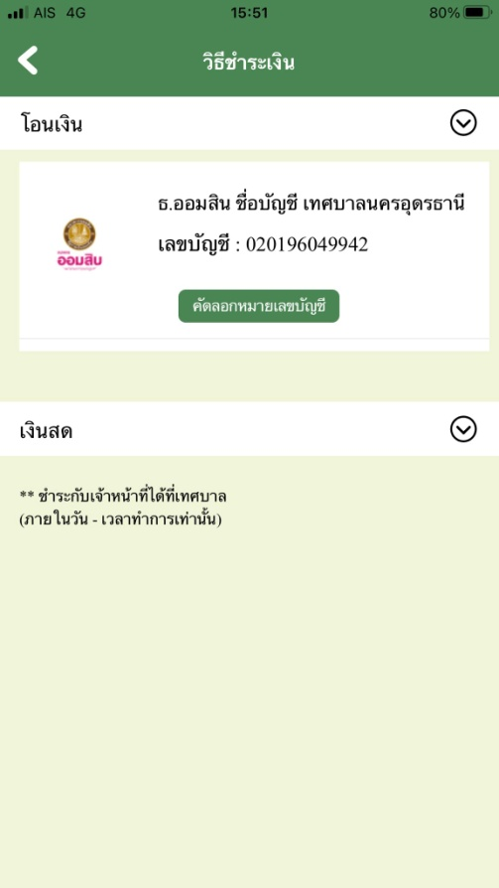

7.เมื่อโอนเงินเสร็จ ก็เข้าเมนูอัปโหลดหลักฐาน แล้วอัปโหลดหลักฐาน
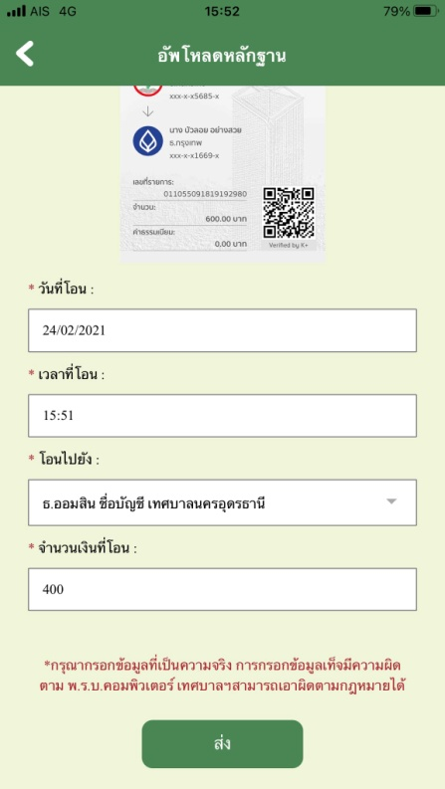
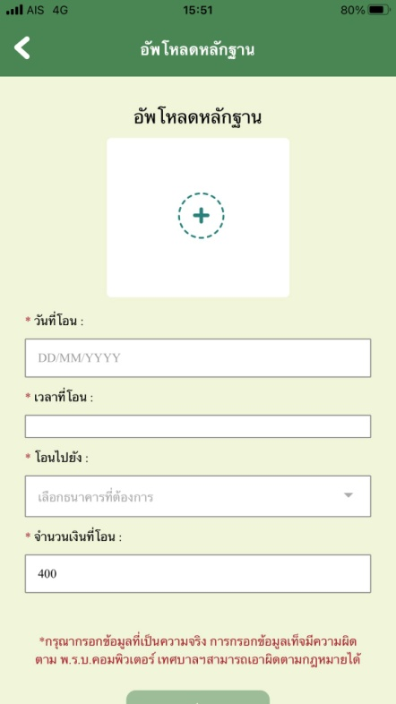

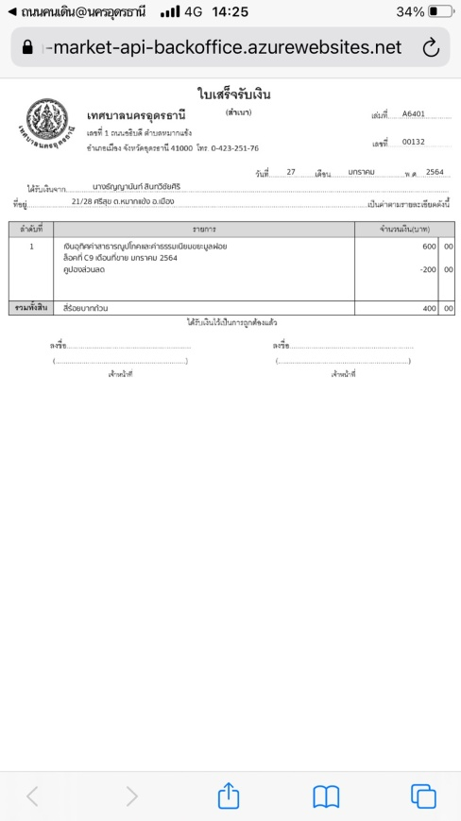
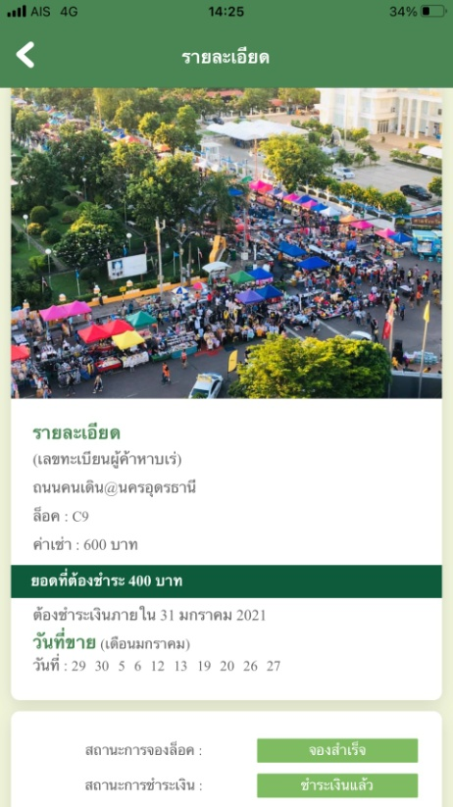
8. เมื่อสำเร็จ จะขึ้นหน้าสถานะจองสำเร็จ และมีใบเสร็จขึ้นมา

